修勻學第一次作業
繳交日期October 23, 2009 Fall 2009

- 上課時常常提到過去人類壽命的變遷，以及未來可能的壽命延長。請使用網路或圖書館資源，整理過去台灣及世界各國的壽命變化，並以你/妳的角度推測，未來台灣（或人類）壽命的可能走向。（註：這些判斷請引述相關文獻或資料，用以支持這些想法。）
→從上課看到的各項資料顯示，過去一百年的人類壽命有明顯的增長，平均每年約增加0.25歲的壽命，建議同學到聯合國網站，或是美國柏克萊大學的死亡資料庫(Human Mortality Database)下載資料，整理上一世紀的壽命變化，以下僅以台灣與美國的資料為例，顯示壽命變化的趨勢：
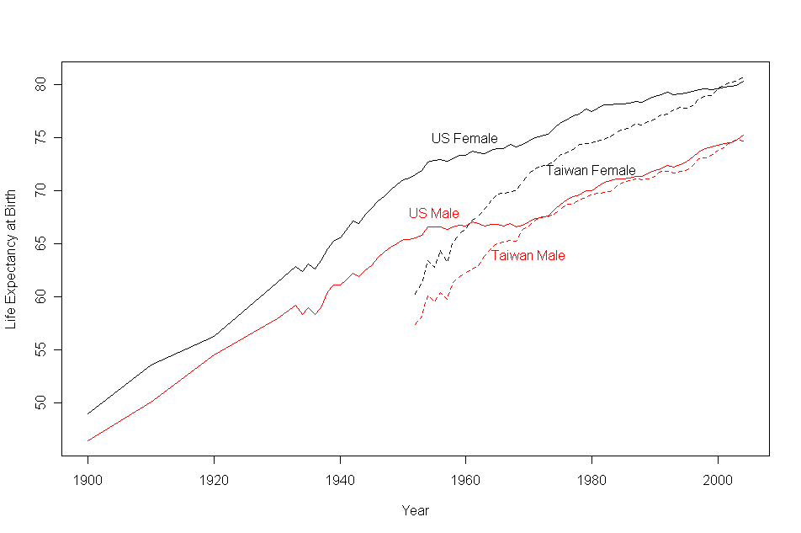
Figure 1. Life expectancy at birth in the U.S. and Taiwan, 1900–2004

至於未來的壽命趨勢如何，各家說法不一，同學在引用時需引述文獻出處，再以自己的判斷說明。本題沒有標準答案，只有詮釋及論證時是否前後一致，以及考量觀點的周全與否的差異。

- 課本習題2-10(第49頁)。
2-10.以表2.3-1中各$a_{r}$值計算效率：
(a)在n=2時，計算z=0及z=3的修勻係數之$R_{0}^{2}$及$R_{3}^{2}$值，並比較其$R_{z}$效率。
(b)同(a)，但考慮n=4之係數。
(c)由(a)及(b)的效率說明Min-$R_{3}$公式比Min-$R_{0}$公式為佳的原因。
→計算公式為$R_{0}^{2}=\sum_{−n}^{n}{a_{r}^{2}=a_{0}^{2}+2\sum_{1}^{n}{a_{r}^{2}}}$及 。
(a) |  | $$\text{Min}−R_{0}^{2}$$ | $$\text{Min}−R_{3}^{2}$$ | $R_{z}$-效率 |  | (b) |  | $$\text{Min}−R_{0}^{2}$$ | $$\text{Min}−R_{3}^{2}$$ | $R_{z}$-效率
 | $$R_{0}^{2}$$ | 0.4858 | 0.4962 | 0.9789 |  |  | $$R_{0}^{2}$$ | 0.2554 | 0.2834 | 0.9013
 | $$R_{3}^{2}$$ | 0.1008 | 0.0748 | 0.7425 |  |  | $$R_{3}^{2}$$ | 0.0201 | 0.0034 | 0.1678

- 課本習題3-5 (第74頁)。
3.5. 令W=I，n=5，z=2，計算以下各h值時的$(W+{\text{hk}}_{z}^{'}k_{z})^{−1}$矩陣值：
(a)h=1, (b)h=10, (c)h=100
→$k_{2}=\left(\begin{matrix}1 & −2 & 1 & 0 & 0 \\ 0 & 1 & −2 & 1 & 0 \\ 0 & 0 & 1 & −2 & 1\end{matrix}\right)$$k_{2^{'}}k_{2}=\left(\begin{matrix}1 & −2 & 1 & 0 & 0 \\ −2 & 5 & −4 & 1 & 0 \\ 1 & −4 & 6 & −4 & 1 \\ 0 & 1 & −4 & 5 & −2 \\ 0 & 0 & 1 & −2 & 1\end{matrix}\right)$
分別代入h=1, 10, 100分別可得：
0.7708 | 0.2917 | 0.0417 | -0.0417 | -0.0625
0.2917 | 0.4167 | 0.2500 | 0.0833 | -0.0417
0.0417 | 0.2500 | 0.4167 | 0.2500 | 0.0417
-0.0417 | 0.0833 | 0.2500 | 0.4167 | 0.2917
-0.0625 | -0.0417 | 0.0417 | 0.2917 | 0.7708

0.6323 | 0.3818 | 0.1680 | -0.0104 | -0.1716
0.3818 | 0.3161 | 0.2122 | 0.1004 | -0.0104
0.1680 | 0.2122 | 0.2396 | 0.2122 | 0.1680
-0.0104 | 0.1004 | 0.2122 | 0.3161 | 0.3818
-0.1716 | -0.0104 | 0.1680 | 0.3818 | 0.6323

0.6036 | 0.3980 | 0.1964 | -0.0012 | -0.1968
0.3980 | 0.3017 | 0.2014 | 0.1001 | -0.0012
0.1964 | 0.2014 | 0.2044 | 0.2014 | 0.1964
-0.0012 | 0.1001 | 0.2014 | 0.3017 | 0.3980
-0.1968 | -0.0012 | 0.1964 | 0.3980 | 0.6036

明顯可看出對角線的數值隨h值下降，表示修勻的幅度增加，參考其他年齡死亡率的比例也增加。

- 請至內政部統計處(http://www.moi.org.tw/stat)，下載民國88年至90年各年齡組的人口資料，其中包括男性及女性的年齡、人數(暴露數)、死亡人數，再計算出年齡別死亡率的粗估計值，請使用MWA及Whittaker兩種方法修勻死亡率(參數自己挑選)，比較修勻前後的差異，並討論哪一種方法較合適。
→在此以男性的資料為例，只考慮0歲至99歲的人數及死亡人數。先考慮MWA修勻，其中z = 0、3與n = 0、3的四種組合，下圖為修勻結果，因為差異較小，考慮10歲至50歲的放大圖：
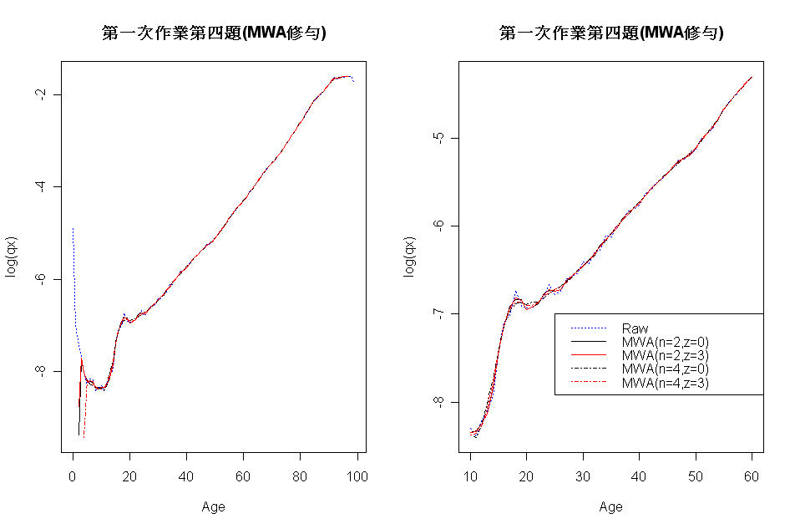
效果不好，建議改以Greville三次九項，但最高年齡只到95歲且略去零歲死亡率，下圖為修勻結果：（效果較佳！）
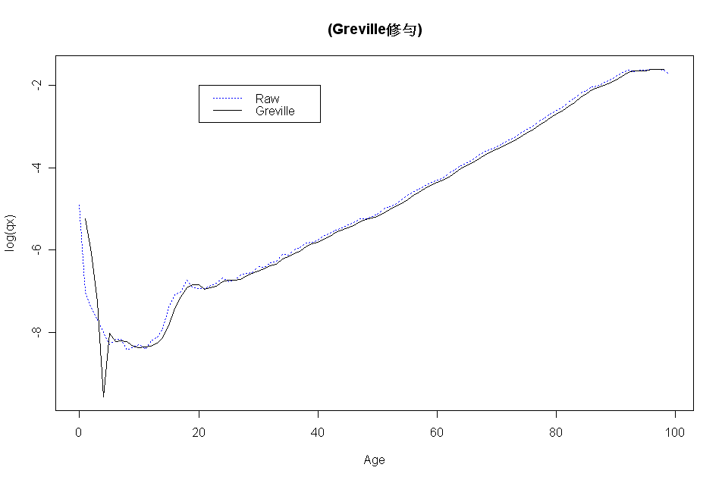

Whittaker的修勻如下，在10歲附近較不平滑：
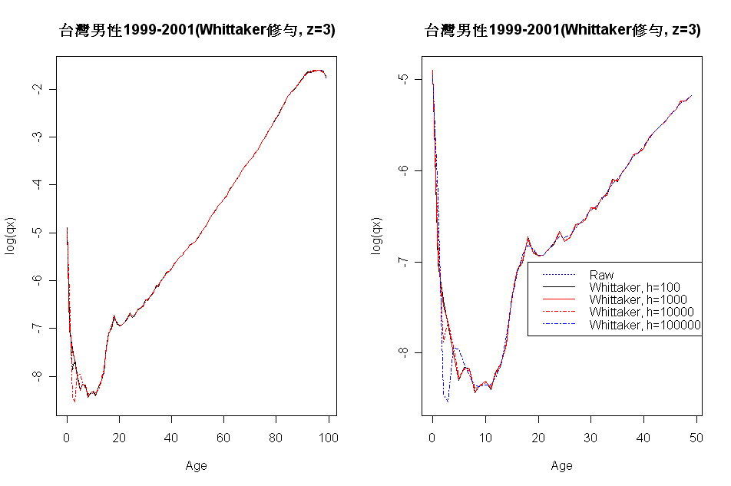

換言之，在較為年輕時可採用Greville，成年時可採用Whittaker，參數h的選擇大約是平均暴露數。

- 本題將讓同學瞭解暴露數(樣本數)與修勻之間的關聯，當樣本數愈少則修勻這個步驟就愈不能省略。請先至內政部統計處下載民國94、95、96年台灣地區單齡組的簡易生命表，假設暴露數及死亡率如表格所列，以電腦模擬產生0至84歲的死亡人數(85歲以上的死亡率為1，因此不必模擬)；再使用在上一題你/妳認為較佳的MWA及Whittaker中各一個方法，重複100次的模擬，比較死亡率的修勻值與理論值間的差異，計算平均差異與差異的變異數。根據模擬結果討論修勻方法的優劣，並提出你/妳的解釋原因。
→本題的模擬參數假設為二項分配B(n,p)，樣本數(n值)為93年的年中人口數，死亡率為簡易生命表的各年齡死亡率(p值)，模擬產生的死亡人數年齡由零歲至84歲，總共85個年齡。理論上，較為理想的修勻方法應當可產生出不偏(Unibiased)的修勻結果，也就是平均修勻值應該接近理論的死亡率；另外，同樣可得到接近不偏的修勻方法中，理想的修勻方法應當有較小的變異數。以下以這兩種角度比較MWA及Whittaker兩種方法。
由於女性的結果類似，以下僅就男性結果來討論。下圖為兩種修勻方法與理論值的平均差異，除了五歲以下、80歲以上有較大的震盪，兩者的平均誤差都接近零，顯示這兩種方法在台灣的經驗都可達到不偏的要求，也就是在修勻0至84歲死亡率時，MWA及Whittaker兩者都是可行的方法。皆下來比較兩組修勻值的變異數。
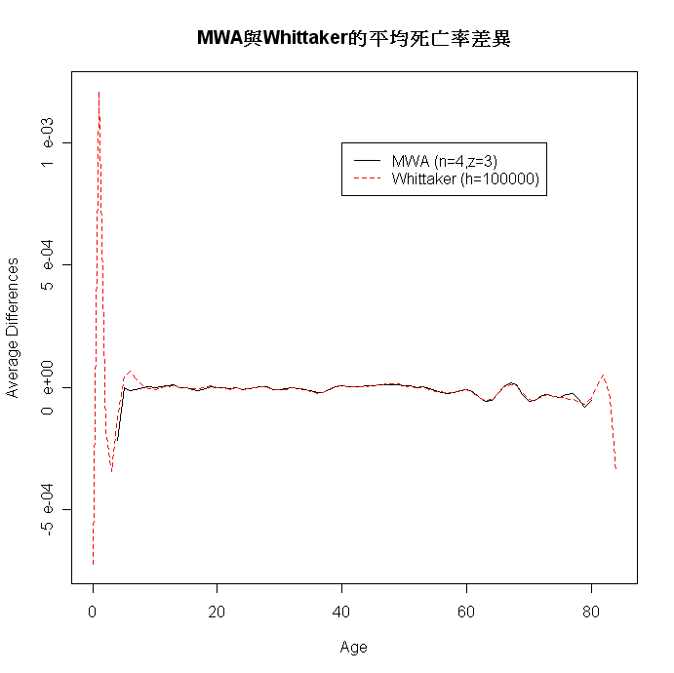
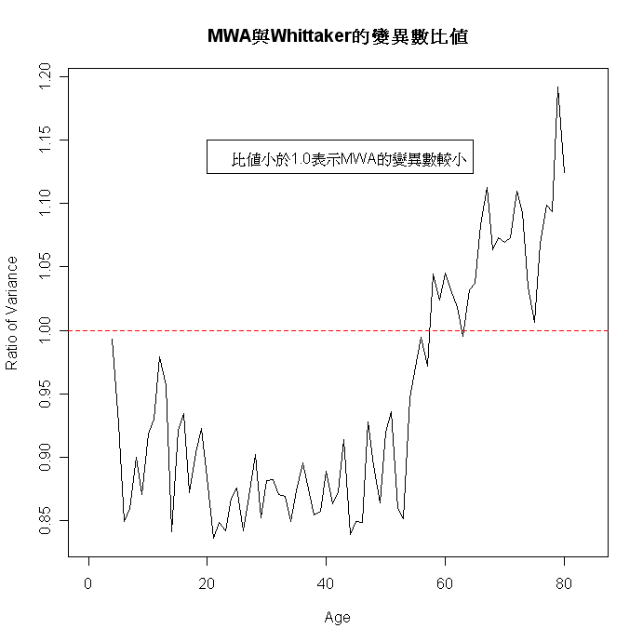
上圖的變異數比值可看出兩種修勻法各有擅場，60歲前MWA的變異數較小，60歲之後Whittaker的變異數較小，但兩者的差異都在20%之內，也就是兩者在變異數的比較與平均數類似，兩者不分軒輊。

- 重複上一題，但將暴露數減少至原先的1/10，看看上一題的模擬結果是否會不同。
→將樣本數減為原先的1/10，重複電腦模擬100次。下圖左、右分別為電腦模擬的平均數與變異數，明顯可看出樣本數減為原先的1/10，仍舊維持一樣的修勻結果。
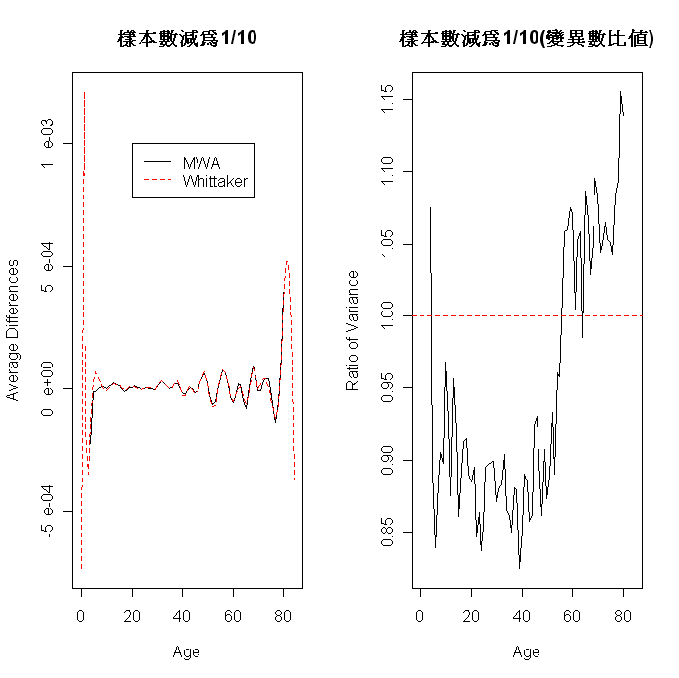
以Whittaker為例，比較第6、7兩題的變異數。由變異數與樣本數成反比的理論結果，預期這兩題的電腦模擬變異數也應該有此關係，下圖可以驗證樣本數與變異數的關係，肯定我們的猜測。
